TP FINAL ADSIII

# 

Indice

Historial de revisión 3

1. Descripción global del Producto 3

1.1 Propósito 3

1.2 Descripción Funcional del producto y Alcance 3

1.3 Definiciones, Acrónimos, y Abreviaciones 4

2. Descripción de las personas participantes en el desarrollo del sistema de información y los usuarios (Roles) 4

3. Especificación funcional 5

3.1 Especificación por Procesos de Negocio 5

3.1.1 Identificación de Roles Intervinientes 5

3.1.2 Descripción del requisito funcional del proceso (Entrada / Comportamiento / Salida) 6

3.1.3 Diagrama de Proceso 6

3.1.4 Modelo Conceptual 6

4. Especificación de Casos de Uso 6

4.1 Diagrama de Casos de Uso 6

4.2 Especificación de Casos de Uso 8

4.2.1 Descripción analítica del Caso de Uso 8

4.2.2 Modelo de Dominio 8

5. Otros Requisitos (No funcionales) 8

6. Aspectos Técnicos 8

6.1 Login / Logout 8

7. Diagrama de Clases Global del Sistema 8

8. DER Global del Sistema 8

9. Anexos 9

9.1. Rubrics 9

4.2.1 CASOS DE USO 9

4.2.2 MODELO DE DATOS 9

4.2.3 DIAGRAMA DE CLASES 9

4.2.3 PROCESO DE DESARROLLO DE SOFTWARE 9

# **Historial de revisión**

|  |  |  |  |
| --- | --- | --- | --- |
| Fecha | Versión | Autor | Descripción |
| 05/03/2025 | 1 | Perelmuter, Tancredi, Urso, Cuello de Sarro y Pylinski |  |

# **1. Descripción global del Producto**

## **1.1 Propósito**

El propósito de este sistema es brindar a la empresa ferroviaria una solución integral para la planificación, administración y comercialización de viajes entre distintos destinos. El sistema permitirá gestionar tramos de recorridos, estaciones, formaciones, venta de pasajes, asignación de butacas, descuentos, y estadísticas relevantes como recaudaciones y cantidad de pasajeros. Asimismo, busca optimizar la ocupación de los asientos, considerando superposición de tramos, y mejorar la experiencia del pasajero mediante un registro claro y completo de la información del viaje.

## **1.2 Descripción Funcional del producto y Alcance**

El sistema permitirá:

* Registrar tramos con estaciones de origen, destino e intermedias, tiempos y distancias.
* Calcular automáticamente la duración estimada y el costo del viaje, considerando el valor por kilómetro, descuentos por paradas intermedias y recargos según categoría del vagón.
* Gestionar formaciones, vagones, categorías y capacidad de butacas.
* Administrar maquinistas y su habilitación por formación.
* Registrar pasajeros, incluyendo menores con sus respectivos responsables.
* Emitir pasajes con toda la información relevante: datos del pasajero, categoría, asiento, tramos contratados, duración, costos y descuentos.
* Controlar la disponibilidad de butacas considerando los tramos ocupados.
* Permitir la venta y cancelación de pasajes (con límite de 48 horas).
* Generar reportes bajo demanda de recaudación total y por ruta o categoría, y estadísticas de pasajeros por viaje o segmento.

El sistema cubrirá los procesos desde la planificación hasta la comercialización de los viajes, dejando fuera de alcance la gestión de mantenimiento ferroviario, gestión de empleados no maquinistas, o aspectos financieros contables de la empresa.

## 1.3 Definiciones, Acrónimos, y Abreviaciones

Tramo: Segmento del recorrido entre dos estaciones consecutivas.

Estación Intermedia: Estación en la que el tren frena, sin ser ni el origen ni el destino final.

Formación: Conjunto de vagones y locomotora asignados a un viaje.

Vagón Turista / Pullman / Ejecutivo: Categorías de comodidad y precio, que determinan cantidad de butacas y recargos.

Butaca: Asiento numerado asignado a un pasajero.

Pasaje: Documento emitido al pasajero con los datos del viaje contratado.

Recaudación: Total del dinero percibido por la venta de pasajes.

DNI: Documento Nacional de Identidad.

Sistema: Aplicación informática desarrollada para gestionar los viajes ferroviarios.

# 2. Descripción de las personas participantes en el desarrollo del sistema de información y los usuarios (Roles)

**Desarrolladores del Sistema**

* **Analista Funcional**: Responsable de relevar, analizar y documentar los requisitos del sistema en conjunto con el cliente. Define los casos de uso y verifica que el producto cumpla con los objetivos del negocio.
* **Diseñador de Software**: Diseña la arquitectura del sistema, define las estructuras de datos, lógica de negocio y flujo general del software.
* **Programadores**: Implementan el sistema siguiendo las especificaciones del analista y del diseñador. Desarrollan tanto el frontend como el backend del sistema.
* **Tester / QA**: Verifica que el sistema funcione correctamente, realizando pruebas funcionales, de integración y de aceptación. Reporta errores y asegura la calidad del producto antes de su implementación.
* **Administrador de Base de Datos (DBA)**: Diseña, implementa y mantiene la base de datos. Se asegura de la integridad, disponibilidad y seguridad de los datos del sistema.

**Usuarios del Sistema**

* **Gerente**: Tiene acceso completo. Configura estaciones, tramos, precios, formaciones, maquinistas y gestiona los usuarios del sistema.
* **Ejecutivo de Ventas**: Vende y cancela pasajes, consulta disponibilidad de asientos, emite comprobantes y registra información de los pasajeros.
* **Cobrador**: Se encarga de cobrar los pasajes de los pasajeros.
* **Pasajero**: Usuario externo que accede al sistema (en caso de contar con un portal) para consultar horarios, comprar pasajes, revisar información de su viaje y gestionar cancelaciones.

# 3. Especificación funcional

## 3.1 Especificación por Procesos de Negocio

### 3.1.1 Identificación de Roles Intervinientes

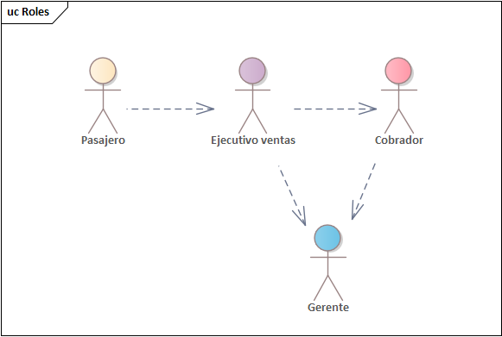

### 3.1.2 Descripción del requisito funcional del proceso (Entrada / Comportamiento / Salida)

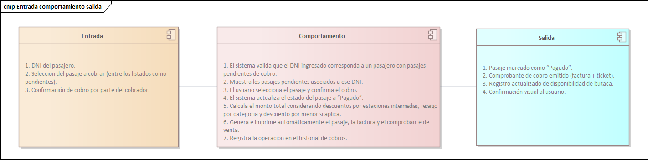

### 3.1.3 Diagrama de Proceso

### 3.1.4 Modelo Conceptual

# 4. Especificación de Casos de Uso

## 4.1 Diagrama de Casos de Uso

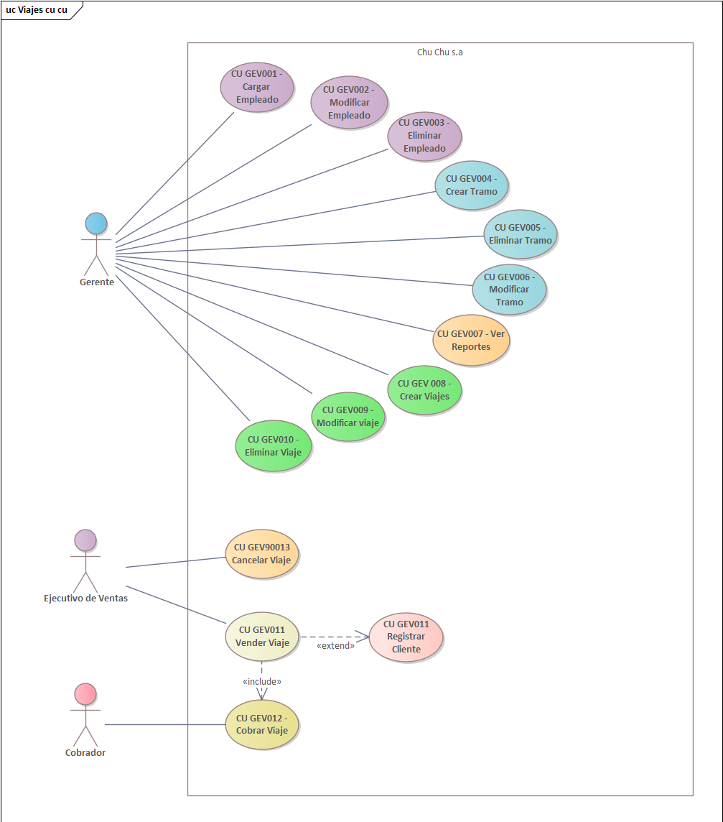

## 4.2 Especificación de Casos de Uso

|  |  |
| --- | --- |
| **ID y Nombre: CU GEV001 “Cargar Empleado”** | |
| **Objetivo:** Permitir al gerente registrar un nuevo empleado en el sistema, ingresando sus datos personales y asignándole un rol. | |
| **Actor principal:** Gerente | **Actor secundario:** - |
| **Precondiciones:**   * El gerente debe estar logueado en el sistema. * EL gerente debe tener permisos para gestionar empleados. | |
| **Punto de extensión:** - | **Punto de inclusión:** - |
| **Disparador:** El gerente selecciona la opción “Cargar Empleado” desde el menú de gestión de empleados. | |
| **Postcondiciones:** El empelado queda registrado en la base de datos y habilitado para operar según el rol asignado. | |
| **Escenario principal:**   1. El gerente accede a la opción “Cargar Empleado”. 2. El sistema muestra un formulario para ingreso de datos. 3. El gerente ingresa el DNI del empleado. 4. El gerente completa el Nombre, Apellido, Email y ROL del empleado. 5. El sistema valida que el DNI y el email no estén registrados. 6. El sistema genera automáticamente el nombre del usuario y contraseña por defecto. 7. El sistema encripta la contraseña utilizando SHA-256. 8. El gerente confirma la carga del empleado. 9. El sistema guarda los datos en la base y muestra un mensaje de éxito. 10. El sistema cierra la pantalla. | |
| **Escenario alternativo:**  **5.1.** El DNI o el email ya existen en el sistema.  **5.2.** El sistema muestra el mensaje “El empleado ya está registrado”.  **5.3.** El gerente modifica los datos o cancela la operación. | |

|  |  |
| --- | --- |
| **ID y Nombre: CU GEV002 “Modificar Empleado”** | |
| **Objetivo:** Permitir al gerente actualizar los datos personales o el rol de un empleado previamente registrado en el sistema. | |
| **Actor principal:** Gerente. | **Actor secundario:** - |
| **Precondiciones:**   * El gerente debe estar logueado en el sistema. * Debe existir al menos un empleado cargado. | |
| **Punto de extensión:** - | **Punto de inclusión:** - |
| Disparador: El gerente selecciona la opción “Modificar Empleado” desde el menú de gestión empleados. | |
| **Postcondiciones:** El empleado queda actualizado en el sistema con los nuevos datos ingresados. | |
| **Escenario principal:**   1. El gerente accede a la opción “Modificar Empleado”. 2. El sistema muestra una lista de empleados registrados. 3. El gerente busca al empleado mediante filtros (DNI, Nombre o Rol). 4. El gerente selecciona al empleado deseado. 5. EL sistema muestra los datos actuales del empleado. 6. El gerente modifica los campos necesarios (Nombre, Apellido, Email, o ROL). 7. EL sistema valida los datos modificados. 8. EL gerente confirma la modificación. 9. El sistema actualiza la información en la base de datos. 10. El sistema muestra un mensaje de éxito y cierra la pantalla. | |
| **Escenario alternativo:**  **7.1.** El nuevo Email ya está asociado a otro usuario.  **7.2.** El sistema muestra el mensaje “El Email ingresado ya pertenece a otro empleado.”  **7.3.** El gerente modifica el campo o cancela la operación. | |

|  |  |
| --- | --- |
| **ID y Nombre: CU CEV003 “Eliminar Empleado”** | |
| **Objetivo:** Permitir al gerente eliminar del sistema a un empleado previamente registrado, siempre que no este asignado a tareas activas. | |
| **Actor principal: Gerente.** | **Actor secundario:** - |
| **Precondiciones:**   * El gerente debe estar logueado en el sistema. * Debe existir al menos un empleado cargado. | |
| **Punto de extensión:** - | **Punto de inclusión:** - |
| **Disparador:** El Gerente selecciona la opción “Eliminar Empleado” desde el menú de gestión de empleados. | |
| **Postcondiciones:** El empleado es eliminado de la base de datos y ya no podrá acceder al sistema. | |
| **Escenario principal:**   1. El gerente accede a la opción “Eliminar Empleado”. 2. El sistema muestra la lista de empelados registrados. 3. El gerente busca y selecciona al empleado que desea eliminar. 4. EL sistema muestra los datos del empleado y solicita confirmación. 5. El gerente confirma la eliminación. 6. El sistema elimina al empleado en la base de datos. 7. El sistema muestra un mensaje de éxito. 8. El sistema cierra la pantalla. | |
| **Escenario alternativo:**  **4.1.** El gerente cancela la acción.  **4.2.** El sistema anula la operación y vuelve a la pantalla anterior.  **5.1.** El empleado tiene tareas activas asignadas.  **5.2.** El sistema muestra el mensaje “No se puede eliminar un empleado con tareas en curso”.  **5.3.** El gerente debe resignar las tareas o cancelar la operación. | |

|  |  |
| --- | --- |
| **ID y Nombre:** CU GEV04 “Crear tramo” | |
| **Objetivo:** Permitir al gerente crear un nuevo tramo ferroviario indicando las estaciones por las que pasa y aquellas en las que realiza parada. | |
| **Actor principal:** gerente | **Actor secundario:** - |
| **Precondiciones:** El gerente debe estar logueado en el sistema.  Deben existir estaciones registradas en el sistema. | |
| **Punto de extensión: -** | **Punto de inclusión: -** |
| **Disparador:** El gerente selecciona la opción “crear tramo” en el menú principal. | |
| **Postcondiciones:** El tramo queda registrado en el sistema, disponible para futuras asignaciones a servicios de tren. | |
| **Escenario principal:**   1. El gerente accede a la opción “gestión de tramos” y selecciona “crear tramo”. 2. El sistema muestra una pantalla con el listado de estaciones disponibles. 3. El gerente selecciona, en orden, las estaciones por las que el tramo pasará. 4. El gerente marca cuáles de esas estaciones serán paradas. 5. El gerente asigna un nombre y un código al tramo. 6. El sistema valida que al menos dos estaciones estén seleccionadas y que haya al menos una parada. 7. El gerente confirma la creación del tramo. 8. El sistema registra el tramo creado en la base de datos. 9. El sistema muestra un mensaje indicando que la acción se realizó correctamente. | |
| **Escenario alternativo:**  3.1 El gerente no selecciona ninguna estación.  3.2 El sistema muestra el mensaje “debe seleccionar al menos dos estaciones para crear un tramo.”  4.1 El gerente no selecciona ninguna estación de parada.  4.2 El sistema muestra el mensaje “debe seleccionar al menos una estación donde el tren realizara una parada.”  6.1.1 El gerente asigna un código ya existente.  6.1.2 El sistema muestra el mensaje “el código del tramo ya está en uso. Ingrese uno diferente.”  6.2.1 El gerente asigna un nombre ya existente.  6.2.2 El sistema muestra el mensaje “el nombre del tramo ya está en uso. Ingrese uno diferente.”  7.1 El gerente crea un tramo exactamente igual a uno ya existente.  7.2 El sistema muestra el mensaje “el tramo que se intenta crear ya existe.”  7.3 El sistema muestra un mensaje con el nombre y código del tramo ya existente para guiar al gerente. | |

|  |  |
| --- | --- |
| **ID y Nombre:** CU GEV05 “Eliminar tramo” | |
| **Objetivo:** permitir al gerente eliminar un tramo previamente creado. | |
| **Actor principal:** gerente | **Actor secundario:** - |
| **Precondiciones:** El gerente debe estar logueado en el sistema.  Debe existir al menos un tramo registrado. | |
| **Punto de extensión: -** | **Punto de inclusión: -** |
| **Disparador:** El gerente selecciona la opción “eliminar tramo” en el menú principal. | |
| **Postcondiciones:** El tramo seleccionado queda eliminado del sistema, y no podrá ser utilizado en asignaciones futuras | |
| **Escenario principal:**   1. El gerente accede a la opción “gestión de tramos” y selecciona “eliminar tramo”. 2. El sistema muestra una lista de tramos existentes. 3. El gerente selecciona el tramo que desea eliminar. 4. El sistema solicita confirmación de la eliminación. 5. El gerente confirma la acción. 6. El sistema elimina el tramo de la base de datos. 7. El sistema muestra un mensaje indicando que la acción se realizó correctamente. | |
| **Escenario alternativo:**  2.1 No existen tramos registrados.  2.2 El sistema muestra el mensaje “No hay tramos disponibles para eliminar.”  4.1 El gerente decide cancelar la eliminación.  4.2 El sistema anula la operación y retorna a la pantalla anterior. | |

|  |  |
| --- | --- |
| **ID y Nombre:** CU GEV06 “Modificar tramo” | |
| **Objetivo:** Permitir al gerente modificar la configuración de un tramo existente (estaciones por las que pasa y sus paradas). | |
| **Actor principal:** gerente | **Actor secundario:** - |
| **Precondiciones:** El gerente debe estar logueado en el sistema.  Debe existir al menos un tramo registrado. | |
| **Punto de extensión: -** | **Punto de inclusión: -** |
| **Disparador:** El gerente selecciona la opción “Modificar tramo” en el menú principal. | |
| **Postcondiciones:** El tramo queda actualizado con la nueva configuración seleccionada. | |
| **Escenario principal:**   1. El gerente accede a la opción “gestión de tramos” y selecciona “modificar tramo”. 2. El sistema muestra la lista de tramos existentes. 3. El gerente selecciona un tramo para modificar. 4. El sistema muestra la configuración actual del tramo, siendo estas las estaciones por las que pasa y sus paradas 5. El gerente modifica las estaciones o cambia las paradas. 6. El sistema valida que se mantengan al menos dos estaciones y una parada. 7. El gerente confirma los cambios. 8. El sistema actualiza la información y registra la nueva configuración del tramo en la base de datos. 9. El sistema muestra un mensaje indicando que la acción se realizó correctamente. | |
| **Escenario alternativo:**  2.1 No hay tramos registrados.  2.2 El sistema muestra el mensaje “no hay tramos disponibles para modificar.”  6.1.1 El gerente elimina todas las estaciones.  6.1.2 El sistema muestra el mensaje “el tramo debe contener al menos dos estaciones.”  6.2.1 El gerente desmarca todas las paradas.  6.2.2 El sistema muestra el mensaje “debe existir al menos una parada en el tramo.” | |

|  |  |
| --- | --- |
| **ID y Nombre:                CU GEV007 “Ver reportes”** | |
| **Objetivo:** Permitir al gerente visualizar la información completa sobre los viajes realizados. | |
| **Actor principal:** Gerente | **Actor secundario:** - |
| **Precondiciones:**   * El gerente debe estar registrado en el sistema con los roles correspondientes. * El gerente debe haberse logueado al sistema correctamente. * El gerente debe tener reportes hechos previamente. * El gerente debe tener permisos para poder ver los reportes realizados. | |
| **Punto de extensión:** - | **Punto de inclusión:** - |
| **Disparador:** El gerente selecciona la opción “Ver reportes” desde el menú del gerente. | |
| **Postcondiciones:** El gerente visualiza los reportes realizados guardados en la base de datos. | |
| **Escenario principal:**   1. El gerente accede al sistema desde su cuenta. 2. El gerente selecciona la opción “Ver Reportes” en el menú principal. 3. El sistema muestra un panel con diferentes tipos de reportes disponibles. 4. El gerente selecciona un tipo de reporte. 5. El sistema solicita al gerente que ingrese los parámetros necesarios 6. El gerente ingresa los parámetros y confirma. 7. El sistema procesa la solicitud y recupera la información de los viajes. 8. El sistema genera el reporte y lo presenta en pantalla. 9. El gerente revisa la información presentada. 10. El gerente puede exportar el reporte (PDF/Excel) o imprimirlo si lo desea. | |
| **Escenario alternativo:**  **No hay datos para los parámetros ingresados:**   * 5.1. El sistema detecta que no hay viajes registrados para los parámetros seleccionados. * 5.2. El sistema informa al gerente que no se encontraron resultados y le permite modificar los parámetros o regresar al menú de reportes.   **Error de conexión con la base de datos:**   * 7.1. El sistema no puede acceder a la base de datos. * 8.1. El sistema muestra un mensaje de error e indica que intente más tarde o contacte al soporte técnico. | |

|  |  |
| --- | --- |
| **ID y Nombre:** CU GEV08 Cargar viaje. | |
| **Objetivo:**Permitir al gerente cargar un nuevo viaje en el sistema. | |
| **Actor principal:** Gerente | **Actor secundario:** - |
| **Precondiciones:**  El gerente debe estar registrado en el sistema con los roles correspondientes.  El gerente debe haberse logueado al sistema correctamente.  Deben existir tramos ya cargados en el sistema.  Deben existir los empleados necesarios ya cargados en el sistema. | |
| **Punto de extensión:** - | **Punto de inclusión:** - |
| **Disparador:**El gerente selecciona el botón de “cargar viaje” del menú de “Gestión de viajes”. | |
| **Postcondiciones:**Un nuevo viaje es agregado con éxito. | |
| **Escenario principal:**   1. El sistema muestra un formulario para la creación de un nuevo viaje. 2. El gerente ingresa la identificación del viaje, la fecha de inicio y la fecha estimada de finalización del viaje. 3. El gerente selecciona el tren disponible para el viaje. 4. El sistema valida la disponibilidad del tren en ese rango de fechas. 5. El gerente accede a la opción "Agregar tramo". 6. El sistema muestra una lista de tramos previamente cargados. 7. El gerente busca y selecciona un tramo deseado. 8. El gerente confirma la adición del tramo al viaje. 9. El sistema añade el tramo a la lista del viaje en edición. 10. El gerente repite los pasos 10 a 14 para todos los tramos que desea incluir. 11. El gerente accede a la opción "Asignar empleados". 12. El sistema muestra una lista de empleados disponibles. 13. El gerente selecciona un conductor principal para el viaje. 14. El gerente selecciona un asistente u otros empleados requeridos. 15. El sistema valida que los empleados estén disponibles en el rango de fechas del viaje. 16. El gerente agrega observaciones o notas si lo considera necesario. 17. El gerente confirma la carga del viaje. 18. El sistema guarda el viaje y muestra un mensaje de éxito. 19. El sistema cierra pantalla. | |
| **Escenario alternativo:**  **No está el tren seleccionado disponible**:  4.1 El sistema informa que el tren está asignado a otro viaje en ese rango.  4.2 El gerente selecciona un nuevo tren.  4.3 El gerente prosigue al paso 5.  **No hay tramos cargados previamente en el sistema:**  6.1 EL sistema informa que no hay tramos cargados.  6.2 El sistema ofrece un acceso directo al caso de uso CU GEV04 “Crear tramo”.  6.3 El sistema redirige al gerente al paso 8.  **El conductor seleccionado no está disponible**:  13.1 El sistema informa que el conductor seleccionado no está disponible en esas fechas.  13.2 El gerente selecciona otro empleado.  13.3 El sistema valida la disponibilidad.  13.4 El gerente prosigue al paso 14.  **Los empleados seleccionados no están disponibles**:  15.1 El sistema informa que los empleados seleccionados no están disponibles en esas fechas.  15.2 El gerente selecciona otros empleados.  15.3 El sistema valida la disponibilidad.  15.4 El gerente prosigue al paso 16. | |

|  |  |
| --- | --- |
| **ID y Nombre:** CU GEV09 Modificar viaje | |
| **Objetivo:**Permitir al gerente modificar un viaje existente en el sistema según ciertos parámetros de disponibilidad. | |
| **Actor principal:** Gerente | **Actor secundario:** - |
| **Precondiciones:**  El gerente debe estar registrado en el sistema con los roles correspondientes.  El gerente debe haberse logueado al sistema correctamente.  Debe ya existir viajes cargados previamente en el sistema. | |
| **Punto de extensión:** - | **Punto de inclusión:** - |
| **Disparador:**El gerente selecciona el botón de “modificar viaje” del menú de “Gestión de viajes”. | |
| **Postcondiciones:**El viaje seleccionado es editado con éxito. | |
| **Escenario principal:**   1. El sistema muestra una lista de viajes previamente cargados. 2. El gerente busca un viaje por nombre, fecha o ID a través de filtros o búsqueda. 3. El gerente selecciona el viaje que desea modificar. 4. El sistema muestra los datos actuales del viaje seleccionado. 5. El gerente edita el nombre o identificación del viaje si es necesario. 6. El gerente modifica la fecha de inicio del viaje. 7. El gerente modifica la fecha estimada de finalización del viaje. 8. El gerente cambia el tren asignado si es necesario. 9. El sistema valida la disponibilidad del nuevo tren. 10. El gerente accede a la sección de tramos del viaje. 11. El gerente elimina uno o más tramos existentes de ser requerido. 12. El gerente accede a la opción "Agregar tramo". 13. El sistema muestra los tramos previamente cargados. 14. El gerente busca y selecciona uno o más tramos nuevos. 15. El sistema agrega los tramos seleccionados al viaje. 16. El gerente accede a la sección de empleados asignados. 17. El gerente elimina uno o más empleados si corresponde. 18. El gerente selecciona empleados nuevos del listado disponible. 19. El sistema valida la disponibilidad de los empleados en ese rango de fechas. 20. El gerente edita observaciones o notas del viaje si lo considera necesario. 21. El gerente revisa el resumen final del viaje modificado. 22. El gerente confirma los cambios. 23. El sistema actualiza el viaje y muestra un mensaje de éxito. 24. El sistema cierra la pantalla. | |
| **Escenario alternativo:**  **El tren seleccionado no está disponible en esas fechas**:  9.1 El sistema informa que el tren seleccionado está asignado a otro viaje.  9.2 El gerente selecciona otro tren disponible.  9.3 El sistema valida la disponibilidad.  9.4 El gerente prosigue al paso 10.  **El empleado seleccionado no está disponible**:  19.1 El sistema informa que el empleado seleccionado está ocupado en esas fechas.  19.2 El gerente selecciona a otro empleado.  19.3 El sistema valida la disponibilidad.  19.4 El gerente prosigue al paso 20. | |

|  |  |
| --- | --- |
| **ID y Nombre:** CU GEV10 Eliminar viaje | |
| **Objetivo:**Permitir al gerente eliminar un viaje existente en el sistema según ciertos de cuestión horaria. | |
| **Actor principal:** Gerente | **Actor secundario:** - |
| **Precondiciones:**  El gerente debe estar registrado en el sistema con los roles correspondientes.  El gerente debe haberse logueado al sistema correctamente.  Debe ya existir viajes cargados previamente en el sistema. | |
| **Punto de extensión:** - | **Punto de inclusión:** - |
| **Disparador:**El gerente selecciona el botón de “Eliminar viaje” del menú de “Gestión de viajes”. | |
| **Postcondiciones:**El viaje seleccionado es eliminado con éxito. | |
| **Escenario principal:**   1. El sistema muestra una lista de viajes previamente cargados. 2. El gerente busca un viaje por nombre, ID o fecha a través de filtros o búsqueda. 3. El gerente selecciona el viaje que desea eliminar. 4. El sistema muestra un resumen de ese viaje (fechas, tramos, empleados, vehículo). 5. El sistema verifica que el viaje no esté en curso. 6. El sistema verifica que el viaje no tenga tareas iniciadas por empleados. 7. El sistema solicita confirmación de eliminación al gerente. 8. El gerente confirma la eliminación del viaje. 9. El sistema elimina el viaje de la base de datos. 10. El sistema muestra un mensaje de confirmación exitoso. 11. El sistema cierra pantalla. | |
| **Escenario alternativo:**  **El viaje ya está en curso**:  5.1 El sistema le informa al gerente que el viaje no puede ser eliminado porque se encuentra en curso.  5.2 El gerente cancela la operación.  5.3 El sistema cierra la pantalla.  **Existen tareas siendo atendidas por los empleados para ese viaje**:  6.1 El sistema le informa al gerente que hay tareas siendo atendidas para ese viaje.  6.2 El gerente cancela la operación.  6.3 El sistema cierra la pantalla.  **El gerente niega la confirmación**:  8.1 El gerente presiona el botón de “cancelar”.  8.2 El sistema cierra la pantalla sin hacer modificaciones. | |

|  |  |  |
| --- | --- | --- |
| **ID y Nombre:                CU GEV011 “Vender viaje”** | | |
| **Objetivo:                Permitir al ejecutivo en ventas registrar y vender un pasaje para un viaje en tren.** | | |
| **Actor principal:** Ejecutivo en ventas | **Actor secundario:** - | |
| **Precondiciones:**   * El ejecutivo en ventas debe estar registrado en el sistema con los roles correspondientes. * El ejecutivo en ventas debe haberse logueado al sistema correctamente. * Debe de haber butacas vacías para que el ejecutivo en ventas venda un boleto. | | |
| **Punto de extensión:**Registrar cliente. | **Punto de inclusión: Cobrar viaje.** | |
| **Disparador:** El ejecutivo en ventas selecciona la opción “Vender viaje” desde el menú de ventas. | | |
| **Postcondiciones:** El viaje queda registrado y pagado. | | |
| **Escenario principal:**   1. El ejecutivo de ventas accede al sistema y elige la opción “Vender Viaje”. 2. El sistema solicita el documento de identidad del cliente. 3. El ejecutivo introduce el documento del cliente. 4. El sistema verifica si el cliente ya está registrado. 5. Si el cliente no está registrado, se activa el caso de uso extendido **Registrar Cliente**. 6. El sistema muestra los viajes disponibles. 7. El ejecutivo consulta con el cliente y selecciona un viaje (fecha, hora, origen, destino, tipo de asiento), mostrando el recargo aplicado por la categoría de vagón, + 5% si es Pullman.  + 10% si es Ejecutivo. 8. + 0% si es Turista. 9. El sistema muestra los detalles del viaje seleccionado (precio, horario, disponibilidad). 10. El sistema muestra (en el caso de haber menores de 12 años) los descuentos realizados por el sistema. 11. El ejecutivo confirma la selección del viaje. 12. El sistema solicita la confirmación final para proceder con la venta. 13. El ejecutivo confirma la venta. 14. El sistema activa el caso de uso **Cobrar Viaje** (include). 15. Una vez cobrado, el sistema registra la venta y genera un comprobante/ticket. 16. El sistema muestra el resumen de la venta y ofrece imprimir o enviar el ticket al correo del cliente. 17. El ejecutivo finaliza la operación. | | |
| **Escenario alternativo:**  **Cliente no registrado**   * 4.1. El sistema informa que el cliente no existe en la base de datos. * 5.1. Se activa el caso de uso extendido **Registrar Cliente**, donde se ingresan los datos personales del nuevo cliente. * 5.2. Al finalizar el registro, el sistema vuelve al flujo principal en el paso 6.   **No hay disponibilidad en el viaje seleccionado**   * 8.1. El sistema informa que no hay asientos disponibles para el viaje o categoría elegida. * 8.2. El ejecutivo puede seleccionar otro viaje o cambiar criterios de búsqueda, regresando al paso 6.   **Cliente decide no continuar con la compra**   * 10.1. El ejecutivo comunica que el cliente canceló la operación. * 10.2. El sistema cancela el proceso sin registrar la venta. * 10.3. El ejecutivo puede comenzar una nueva operación si lo desea.   **Fallo en el cobro**   * 15.1. El caso de uso **Cobrar Viaje** falla. * 15.2. El sistema muestra un mensaje de error e indica intentar otro medio de pago. * 15.3. El ejecutivo reintenta el cobro o puede cancelar la venta si el cliente no desea continuar. | | |

|  |
| --- |
| **ID y Nombre:** CU012 “Cobrar Viaje” |
| **Objetivo:** Registrar el cobro de un pasaje emitido, generando el comprobante correspondiente. |
| **Actor principal:** Cobrador. |
| **Precondiciones:** El cobrador debe estar logueado en el sistema y debe existir un viaje cargado en estado "pendiente de cobro". |
| **Punto de extensión:** CU015 “Ver informacion de viaje” |
| **Disparador:** El cobrador selecciona la opción “Cobrar viaje” en el menú principal. |
| **Postcondiciones:** El pasaje queda registrado como pagado, se imprime el pasaje y se emite un comprobante de cobro. |
| **Escenario principal:**   1. El cobrador selecciona la opción “Cobros” y luego “Cobrar viaje” en el menú principal. 2. El sistema muestra una pantalla para buscar viajes **pendientes de cobro**. 3. El cobrador ingresa el DNI del cliente y presiona “Buscar”. 4. El sistema valida los datos y muestra los pasajes asociados pendientes de cobro. 5. El cobrador selecciona el pasaje deseado y confirma el cobro. 6. El sistema marca el pasaje como pagado y genera el comprobante correspondiente. 7. El sistema muestra un mensaje de confirmación. 8. El cobrador emite el pasaje junto a una factura y un ticket de venta. 9. El cobrador cierra la pantalla y vuelve al menú principal. |
| **Escenario alternativo:**  **2.1** El cobrador decide cancelar la operación y presiona “X” para cerrar la pantalla. **2.2** El sistema retorna al menú principal.  **4.1** El sistema no encuentra pasajes pendientes para el DNI ingresado. **4.2** El sistema muestra el mensaje “No se encontraron viajes pendientes de cobro”.  **5.1** El cobrador selecciona el pasaje incorrecto y presiona “Cancelar”. **5.2** El sistema vuelve a mostrar la lista de pasajes sin efectuar el cobro. |

|  |
| --- |
| **ID y Nombre:** CU013 “Cancelar Viaje” |
| **Objetivo:** Permitir la cancelación de un viaje previamente contratado por un pasajero, respetando las restricciones de tiempo. |
| **Actor principal:** Ejecutivo de Ventas. |
| **Precondiciones:** El ejecutivo debe estar logueado en el sistema y el viaje debe estar en estado “activo” y con más de 48 horas de anticipación respecto a su horario de salida. |
| **Punto de extensión:** - |
| **Disparador:** El pasajero solicita cancelar un viaje y el ejecutivo selecciona la opción “Cancelar viaje”. |
| **Postcondiciones:** El pasaje queda anulado, la butaca se libera y el sistema registra la cancelación. |
| **Escenario principal:**   1. El ejecutivo accede a “Ventas” y selecciona la opción “Cancelar viaje”. 2. El sistema solicita ingresar el DNI del pasajero o código del pasaje. 3. El ejecutivo ingresa el dato y presiona “Buscar”. 4. El sistema valida que el pasaje exista y que falten al menos 48 horas para el horario de salida. 5. El sistema muestra los detalles del pasaje: tramo, asiento, categoría, monto, horario. 6. El ejecutivo confirma la cancelación. 7. El sistema anula el pasaje, libera la butaca y registra la cancelación. 8. El sistema muestra un mensaje de confirmación. 9. El sistema retorna al menú principal. |
| **Escenario alternativo:**  2.1 El DNI o código ingresado no es válido. 2.2 El sistema muestra un mensaje de error y vuelve al paso 2.  4.1 El pasaje no puede ser cancelado porque faltan menos de 48 horas. 4.2 El sistema muestra “No se puede cancelar el viaje: límite de 48 horas excedido”. |

|  |  |
| --- | --- |
| **ID y Nombre:                CU GEV014 “**REGISTRAR USUARIO**”** | |
| **Objetivo:   Registrar un nuevo cliente en el sistema para asociarlo a la venta de un viaje.** | |
| **Actor principal:** Ejecutivo de Ventas | **Actor secundario:** - |
| **Precondiciones:**   * El ejecutivo ha iniciado el proceso de venta y el cliente no existe en la base de datos. | |
| **Punto de extensión:** - | **Punto de inclusión:** - |
| **Disparador:**El sistema verifico si el cliente estaba registrado en el sistema, lo cual dio negativo, por ende, el sistema lo redirige al caso de uso REGISTRAR USUARIO y el ejecutivo de ventas ingresa en él. | |
| **Postcondiciones:** El cliente queda registrado correctamente en el sistema. | |
| **Escenario principal:**   1. El sistema detecta que el cliente no está registrado y habilita la opción para registrar uno nuevo. 2. El ejecutivo de ventas selecciona “Registrar Cliente”. 3. El sistema muestra el formulario de registro de cliente. 4. El ejecutivo solicita al cliente sus datos personales (nombre, apellido, DNI, fecha de nacimiento, dirección, teléfono, correo electrónico). 5. El ejecutivo completa el formulario con los datos proporcionados. 6. El ejecutivo revisa los datos ingresados para asegurarse de que no haya errores. 7. El ejecutivo confirma la acción de registrar al cliente. 8. El sistema valida la información ingresada (campos obligatorios, formato de correo, etc.). 9. El sistema registra al cliente en la base de datos. 10. El sistema confirma que el cliente fue registrado exitosamente. 11. El sistema retorna al caso de uso principal **VENDER VIAJE** para continuar con la operación. | |
| **Escenario alternativo:**  **Datos incompletos o mal ingresados**  **8.1. El sistema detecta que faltan datos obligatorios o hay errores en el formato (por ejemplo, correo inválido).**  **8.2. El sistema muestra mensajes de error indicando los campos a corregir.**  **8.3. El ejecutivo corrige los datos y vuelve al paso 7.**  **El cliente ya estaba registrado**  **4.1. Al ingresar el DNI, el sistema detecta que el cliente ya está en la base de datos.**  **4.2. El sistema informa al ejecutivo y sugiere usar al cliente existente.**  **4.3. El sistema retorna al flujo del caso de uso VENDER VIAJE con los datos del cliente cargados.**  **El cliente decide no continuar con la compra**  **5.1. Mientras se registran los datos, el cliente decide no seguir con la operación.**  **5.2. El ejecutivo cancela el registro.**  **5.3. El sistema retorna al menú principal o al caso de uso de venta sin realizar ningún registro.**  **Fallo técnico en el sistema al guardar**  **9.1. El sistema falla al intentar registrar al cliente (problemas de conexión, base de datos no disponible, etc.).**  **9.2. El sistema muestra un mensaje de error.**  **9.3. El ejecutivo puede reintentar el registro o guardar los datos manualmente para registrarlos más tarde.** | |

### 4.2.1 Descripción analítica del Caso de Uso

### 4.2.2 Modelo de Dominio

# 5. Otros Requisitos (No funcionales)

# 6. Aspectos Técnicos

## 6.1 Login / Logout

# 7. Diagrama de Clases Global del Sistema

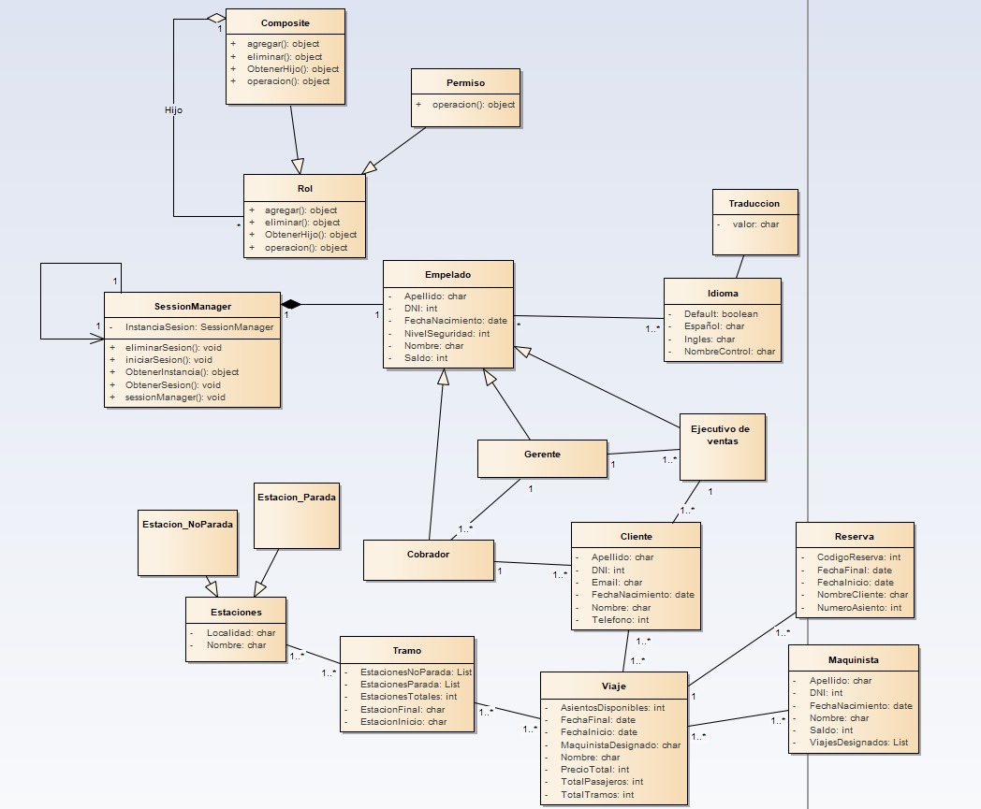

# 8. DER Global del Sistema

# 9. Anexos

## 9.1. Rubrics

### 4.2.1 CASOS DE USO

### 4.2.2 MODELO DE DATOS

### 4.2.3 DIAGRAMA DE CLASES

### 4.2.3 PROCESO DE DESARROLLO DE SOFTWARE